

数据结构实验报告

表达式转换

姓 名： | 王蔚达
学 号： | 2151300
指导教师： | 张颖
专 业： | 软件工程

目录
1. 项目简介 2
1.1. 项目背景 2
1.2. 项目需求 2
1.3. 项目实现功能点简介 2
2. 项目设计 3
2.1. 项目整体流程设计 3
2.2. 数据结构设计 3
2.3. 类设计 4
2.3.1. String（字符串类） 4
2.3.2. Stack（栈类） 4
2.4. 算法设计 5
2.4.1. 表达式的输入处理 5
2.4.2. 将中缀表达式转化为后缀表达式 5
2.4.3. 计算后缀表达式的结果 6
3. 项目实践 6
3.1. 检查输入表达式的核心代码 6
3.2. 表达式转换的核心代码 7
3.3. 计算后缀表达式结果的核心代码 8
4. 项目测试 9
4.1. 普通输入测试 9
4.1.1. 正常测试六种运算符 9
4.1.2. 嵌套括号 9
4.1.3. 运算数超过1位整数且有负整数出现 9
4.1.4. 运算数有正负号 10
4.1.5. 中缀表达式中无空格 10
4.2. 错误输入测试 10
4.2.1. 括号不匹配 10
4.2.2. 输入非法字符 10
4.2.3. 出现连续的运算符 11
4.2.4. 数值连续出现两次 11
4.2.5. 表达式有效字符超过20个 11

项目简介

项目背景
算数表达式有前缀表示法，中缀表示法和后缀表示法等形式。日常使用的算术表达式是采用中缀表示法，即二元运算符位于两个运算数中间。本实验需要设计程序将中缀表达式转换成为后缀表达式。

项目需求
算数表达式有前缀表示法，中缀表示法和后缀表示法等形式。日常使用的算术表达式是采用中缀表示法，即二元运算符位于两个运算数中间。在本次实验中，程序将通过运算将中缀表达式转换成为后缀表达式。
输入时需注意：输入在一行中给出以空格分隔不同对象的中缀表达式，可包含+，-，*，/，以及左右括号，表达式不超过20个字符（不包括空格）。
输出时需注意：在一行中输出转换后的后缀表达式，要求不同对象（运算数，运算符号）之间以空格分隔，但是结尾不得有多余空格。

项目实现功能点简介
✅ 功能完善：
程序可以满足要求的运算，包括加、减、乘、除、求模，同时可以正确处理 +、-作为正负单目运算符的情况，也可以处理小数运算可以很好的满足需求。 同时，本项目还拓 展完成了后缀表达式的求解问题，有较高的可拓展性。
✅ 执行效率高：
针对表达式相对比较复杂的情况，本系统也应该具有在较短时间内求解出正确后缀表达式的能力。
✅ 健壮性强：
考虑了多种输入错误，如输入非法字符、输入式子过长等，可以使得在程
序不崩溃的同时并给予一定的输入提示。同时考虑到单目运算符的情况，
考虑相对全面。
✅ 界面设计较为美观

项目设计

项目整体流程设计
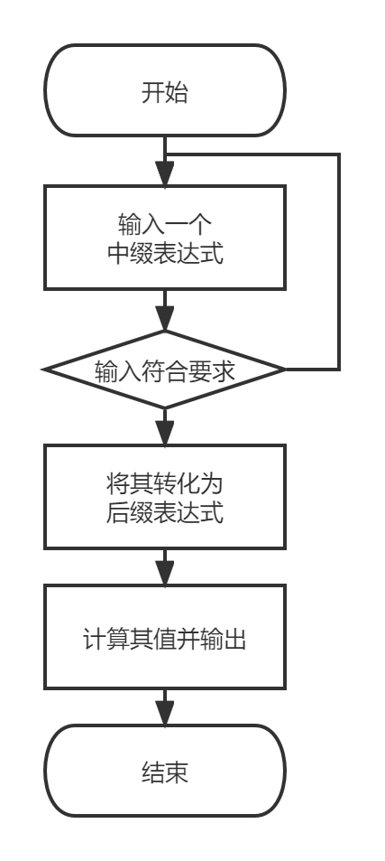

数据结构设计
如上述功能分析所示，本项目实际需要求解完成一个中缀表达式的转化并求值的问题。针对于中缀表达式的转化为后缀表达式（即逆波兰表达式），本题中采用栈的数据结构进行问题求解，其主要思路是：首先一个栈用于存放运算符，接下来，开始对表达式进行读取，如果读取到数字则直接输出中；否则则查看当前运算符栈中是否存在元素。如果存在元素且当前运算符优先级较高，则将当前运算符压入运算符栈中；否则从操作数栈中弹出一个或两个运算数进行运算再压回操作数栈。
计算时也使用一个栈来存放数据，每一次读到后缀表达式的运算符时，则从数据栈中弹出两个栈顶数据参与运算，并将运算结构压入栈中，直至运算结束。
本系统各种操作的时间复杂度均为O(n)。

类设计

String（字符串类）
本题中使用String类来存放中缀与后缀表达式，便于式子中直接增加/减少元素，也便于有些有关字符串元素的处理。
其UML类图如下：

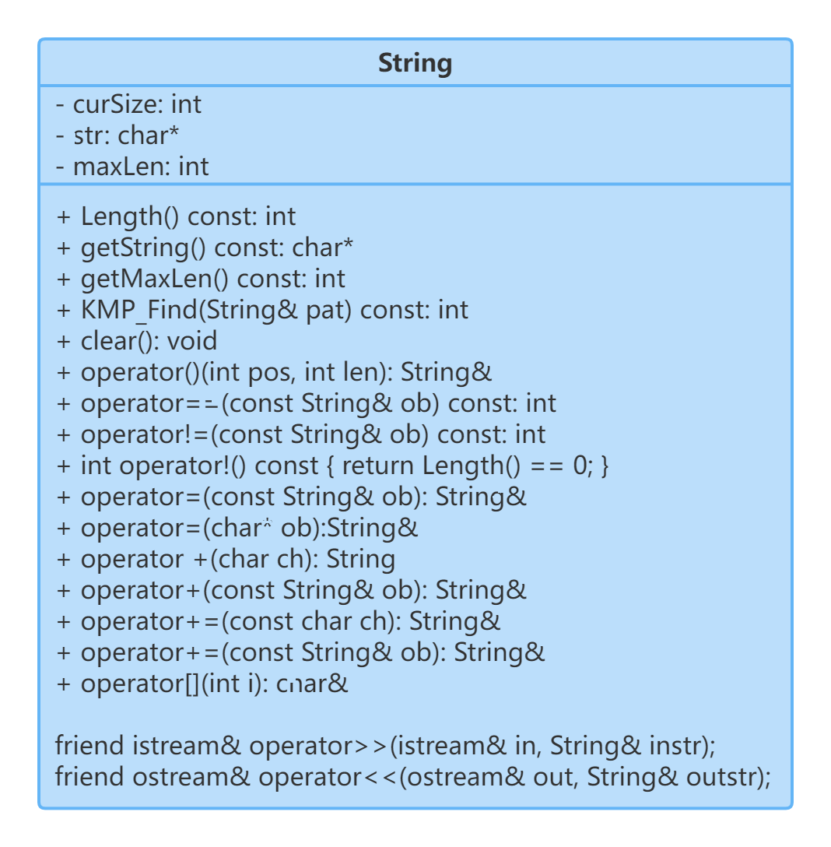
具体包含了相应运算符的重载（展示有省略）以及一些成员变量访问函数。

Stack（栈类）
栈（Stack）又名堆栈，它是一种运算受限的线性表，是一种先进后出的数据结构。在本实验中将其设计为链式栈，LinkNode<Type>* 为其每个节点的指针类型，可以不断对栈中元素进行增删。
在本题中运用到的就是其后进先出的性质，用于将中缀表达式转化为后缀表达式，其也用于计算后缀表达式的值。
其UML类图如下所示：
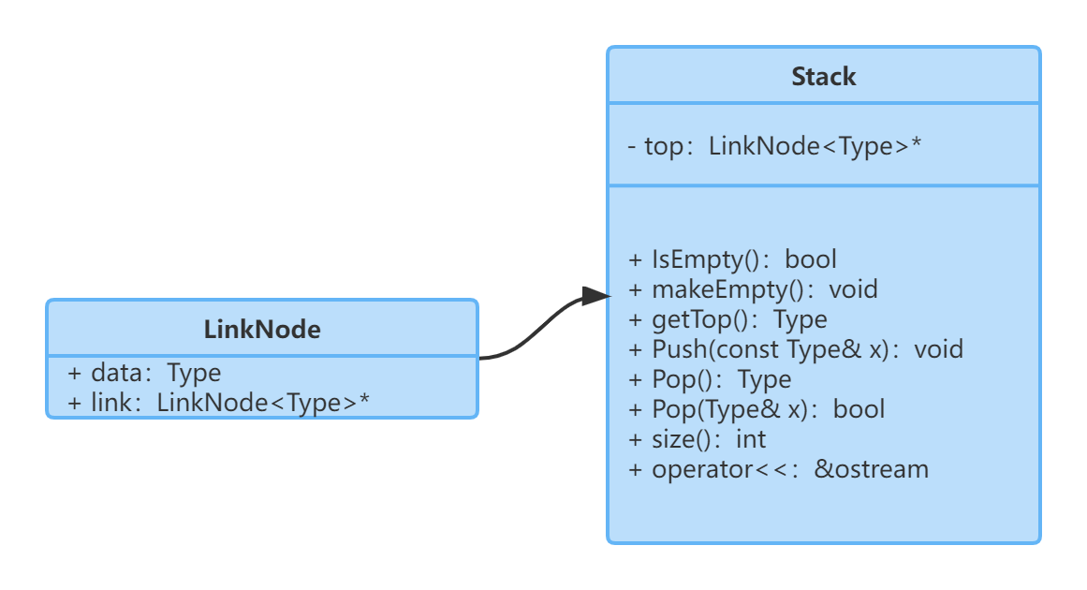
Stack类中的主要成员函数及其功能如下：
bool IsEmpty()const; //检查栈是否为空
void makeEmpty(); //将栈清空
Type getTop()const; //得到栈顶元素
void Push(const Type& x); //将元素压入栈顶
Type Pop(); //将栈顶元素弹出
bool Pop(Type& x); //将栈顶元素弹出
int size()const; //获得栈中元素的多少

算法设计

表达式的输入处理
先用字符串存放输入的式子，之后遍历一遍表达式，检查①左右括号是否匹配，②是否出现非法字符，③是否出现两个运算符连着，④效字符数量是否越界，⑤数值是否连着出现两次。

将中缀表达式转化为后缀表达式
该处理过程时间复杂度为O(n)，其实现过程的流程图如下：
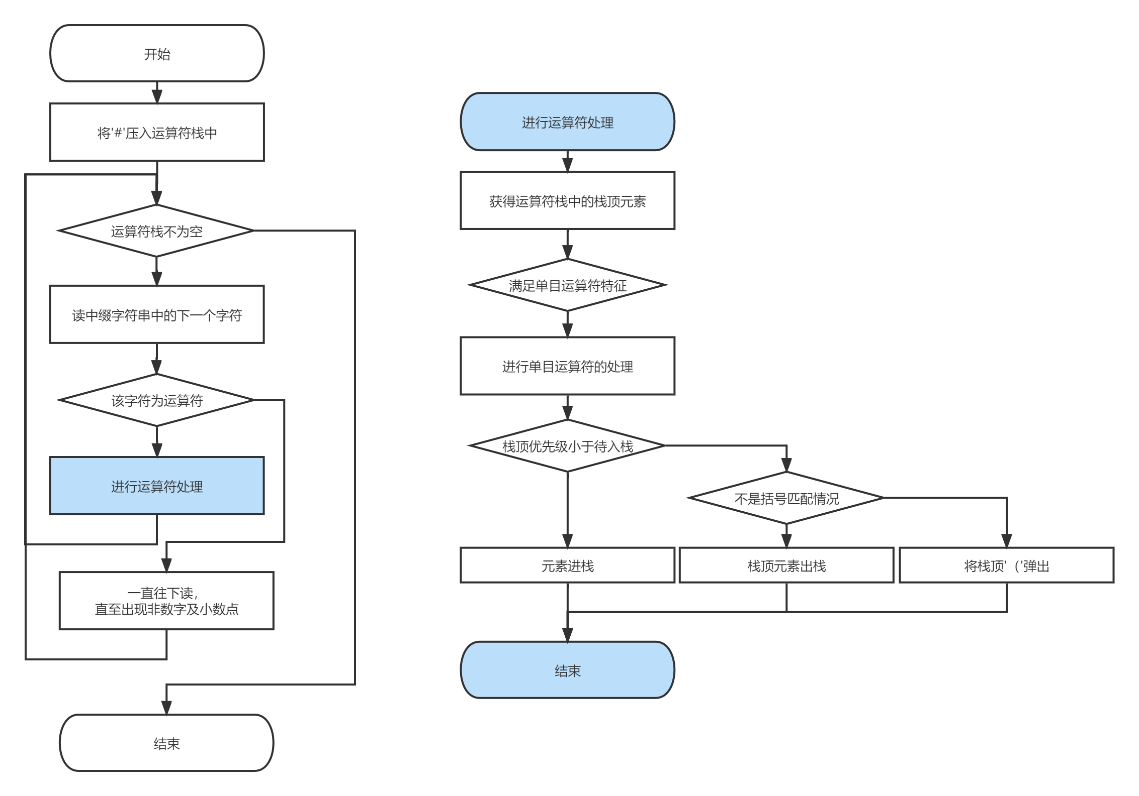
其中，设定的栈内优先级isp与栈外优先级icp如下：
操作符 | # | ( | * / | + - | )
isp | 0 | 1 | 5 | 3 | 6
icp | 0 | 6 | 4 | 2 | 1

计算后缀表达式的结果
该计算过程时间复杂度为O(n)，其实现过程的流程图如下：
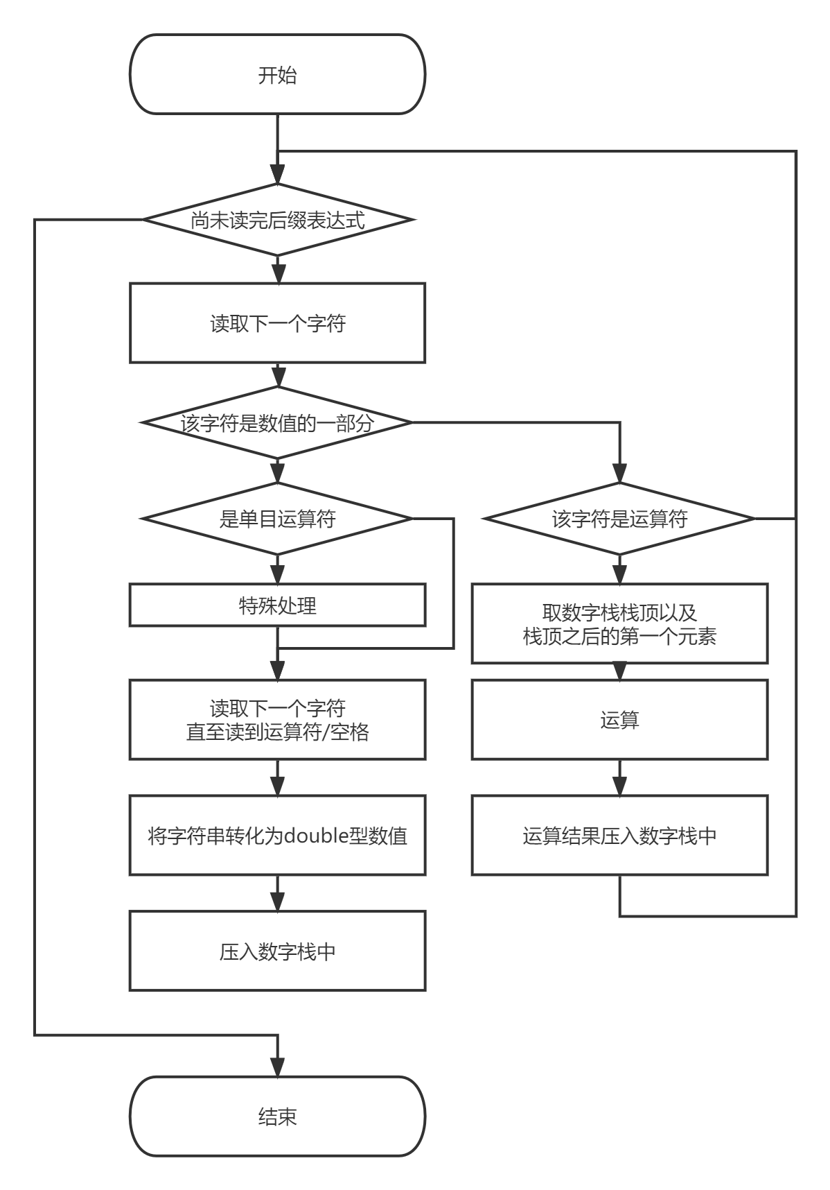

项目实践

检查输入表达式的核心代码
按照2.4.1.的算法设计，在getInput函数中，使用一个while循环来获得正确的输入，核心代码如下：
while (1) {
//读取表达式
cout << "请输入一个长度不超过"<<MAX_EXPREESION_SIZE<<"的中缀表达式:" << endl;
res.clear();
char input[MAX_LENGTH];
cin.getline(input, MAX_LENGTH);
cout << endl << "输入的中缀表达式为：";
cout << input << endl;
int size = 0;
for (; size < MAX_LENGTH; size++)
if (input[size] == '\0')break;
//match用于观察括号是否匹配，cnt用于计数，fail看是否有非法字符，error检查两个符号相连
int match = 0, cnt = 0, j = 0;
bool fail = 0, error = 0;
bool reNumber = 0;//检测数值连续出现两次
res[j++] = '#';
for (int i = 0; i < size; ++i) {
if (input[i] == '(') match++;
if (input[i] == ')') match--;
if (getCharType(input[i]) != INGNORE) {
//数字情况
if (getCharType(input[i]) == DIGIT) {
//处理数值连续出现两次
while (getCharType(input[i]) == DIGIT || getCharType(input[i]) == DOT) {
res[j++] = input[i];
cnt++;
i++;
}
if (input[i] == ' ' && getCharType(input[i + 1]) == DIGIT) {
reNumber = true;
break;
}
else
i--;
}
//操作符情况
else {
cnt++;
res[j++] = input[i];
}
}
//处理输入非法字符的情况
else if (input[i] != ' ')
fail = 1;
//处理连续输入两个非括号运算符的情况
if (i < size - 1 && (getCharType(input[i]) == OPERATOR
&& input[i] != '(' && input[i] != ')')
&& (getCharType(input[i + 1]) == OPERATOR
&& input[i + 1] != '(' && input[i + 1] != ')'))
error = 1;
}
if (match)
cout << "输入的括号不匹配！请重新输入！" << endl;
else if (fail)
cout << "输入的表达式中有无效字符！请重新输入！" << endl;
else if (error)
cout << "输入的表达式中有两个非括号运算符连着的情况！请重新输入！" << endl;
else if (cnt > MAX_EXPREESION_SIZE || cnt == 0)
cout << "输入的表达式不符合要求！请重新输入！" << endl;
else if (reNumber)
cout << "输入的表达式中有两个数连着！请重新输入！" << endl;
else break;

表达式转换的核心代码
按照2.4.2.的算法设计，在TransIntoPostfix函数中，使用一个运算符栈将中缀表达式转化为后缀表达式，并输出，其代码如下：
Stack<char> stack;
stack.Push('#');//栈底放入一个'#'作为标记
int pos = 1;
for (; stack.IsEmpty() == false; pos++) {
//处理输入是数字的情况
if (getCharType(input[pos]) == DIGIT) {
for (; getCharType(input[pos]) != OPERATOR; pos++)//处理小数的情况
{
output = output + input[pos];
cout << input[pos];
}
cout << ' ';
output = output + ' ';
pos--;//下一次是运算符进栈
}
//处理输入是操作符的情况
else {
top_op = stack.getTop();
cur_op = input[pos];
//处理单目运算符'-'考虑负号及取反情况
if (cur_op == '-' && (input[pos - 1] == '#' || input[pos - 1] == '(')
&& (input[pos + 1] >= '0' && input[pos + 1] <= '9'))
{
output = output + cur_op;
cout << cur_op;
continue;
}
//处理单目运算符'+'
if (cur_op == '+' && (input[pos - 1] == '#' || input[pos - 1] == '('))
continue;
//栈内小于栈外优先级,进栈
if (getInStackPriority(top_op) < getInComingPriority(cur_op))
stack.Push(cur_op);
//栈内大于栈外优先级，出栈
else if (getInStackPriority(top_op) > getInComingPriority(cur_op)) {
stack.Pop();
output = output + top_op + ' ';
cout << top_op << ' ';
pos--;//下一轮依旧是这个运算符
}
//即出现左右括号栈内外的情况与两个#的情况
else {
stack.Pop();
if (top_op == '(' && cur_op == ')');//则括号里面的已经处理完了，直接进下一个
else break;//还剩下两个#的情况，直接栈空，退出
}
}
}
cout << '\b';//消除最后一个空格
cout <<endl;

计算后缀表达式结果的核心代码
按照2.4.3.的算法设计，在CalculatePostfix函数中，使用一个数据栈将中后缀表达式计算并输出，其代码如下：
bool doubleFlag = false;
double result;
Stack<double> nums;
for (int i = 0; i < input.Length(); ++i)
{
//数值（包括单目运算符的情况）
if (getCharType(input[i]) == DIGIT || ((input[i] == '-' || input[i] == '+')
&& (i < input.Length() - 1 && getCharType(input[i + 1]) == DIGIT)))
{
String temp;
//处理单目运算符
if (input[i] == '-' || input[i] == '+')
temp = temp + input[i++];
for (; input[i] != ' ' && getCharType(input[i]) != OPERATOR; i++)//处理小数的情况
{
//是小数的情况
if (getCharType(input[i]) == DOT)
doubleFlag = true;
temp = temp + input[i];
}
if (doubleFlag){
double tempNum = stringToDouble(temp);
nums.Push(tempNum);
}
else {
int tempNum = stringToInt(temp);
nums.Push(tempNum);
}

}
//运算符
else if (getCharType(input[i]) == OPERATOR)
{
char cal = input[i];
double right = nums.Pop(),left = nums.Pop();
double res;
switch (cal)
{
case '+':
res = left + right;
break;
case '-':
res = left - right;
break;
case '*':
res = left * right;
break;
case '/':
res = left / right;
break;
case '%':
res = (int)(left) % (int)(right);
break;
}
nums.Push(res);
result = res;
}
//空格
else;
}

项目测试

普通输入测试

正常测试六种运算符
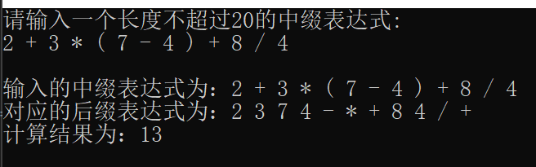

嵌套括号
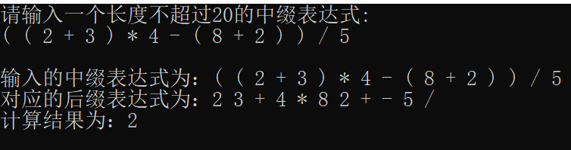

运算数超过1位整数且有负整数出现
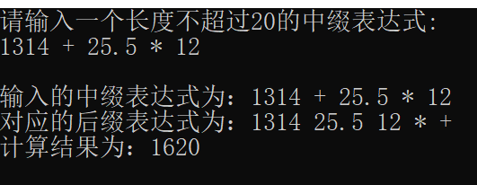

运算数有正负号

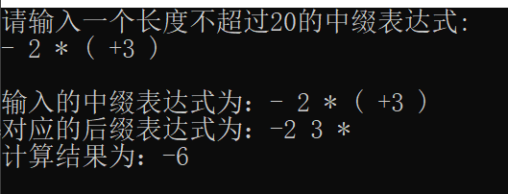

中缀表达式中无空格

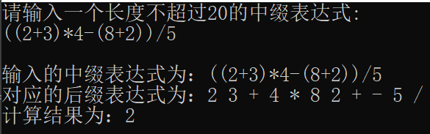

错误输入测试

括号不匹配
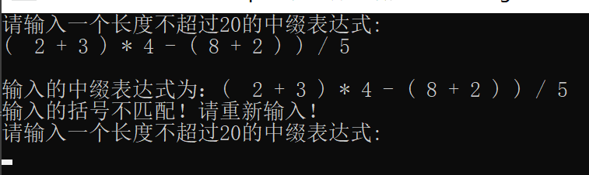

输入非法字符
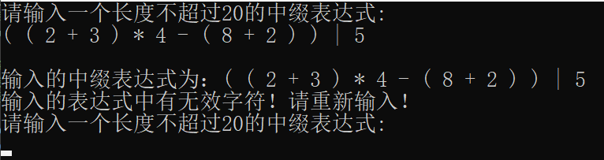

出现连续的运算符

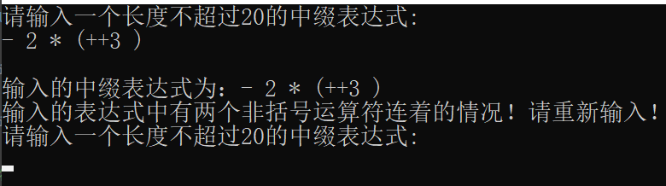

数值连续出现两次
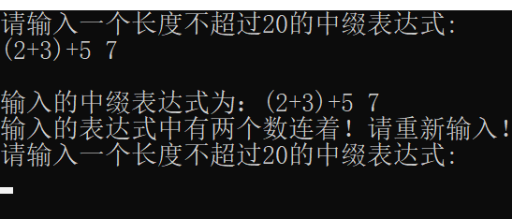

表达式有效字符超过20个
